|  |  |  |  |  |
| --- | --- | --- | --- | --- |
| **№** | **Название мероприятий** | **Классы** | **Ответственный**  **учитель** | **Дата проведения** |
| 1. | **Открытие недели английского языка.** | 3 классы | Батырбекова А.Г.  Насибуллаева С.М. | 22.04. |
| 2. | **Конкурс рисунков «Достопримечательности Лондона»** | 3-7классы | Насибуллаева С.М. | 22.04. |
| 3. | **Конкурс посвященный 220-летию со дня рождения Ханса Кристиана Андерсона**  **Конкурс инсценировка « Дюймовочка»** | 6 «В» | ВСЕ УЧИТЕЛЯ | 23.04. |
| 4. | **Викторина «Своя игра»** | 7-8 классы | Мусалаева С.А. | 24.04. |
| 5. | **Урок –игра What is it ?** | 2 класс | Батырбекова А.Г. | 25.04. |
| 6.  7.  8. | **Викторина: «Do you know English Perfectly»**  **Открытый урок: «Пресса»**  **Закрытие предметной недели** | 5класс  9 класс  2-9 | Меджидова М.И.  Все учителя | 25.04.  28.04. |

**План проведения недели английского языка в «Кафыркумухской СОШ им. М.А.Алхлаева»**

**2024-2025г.**

Открытие недели английского языка.

**Преподаватель:Насибуллаева Садия Муратовна .**

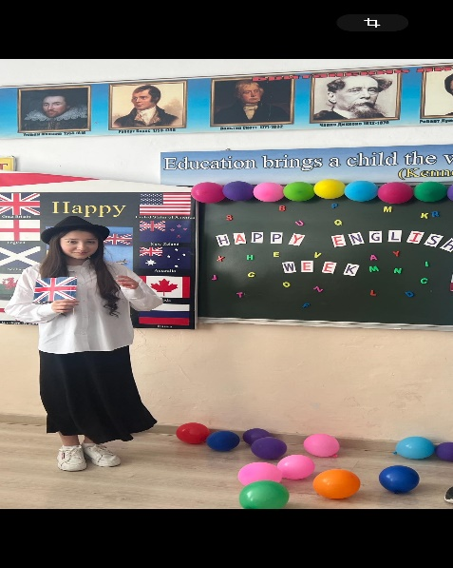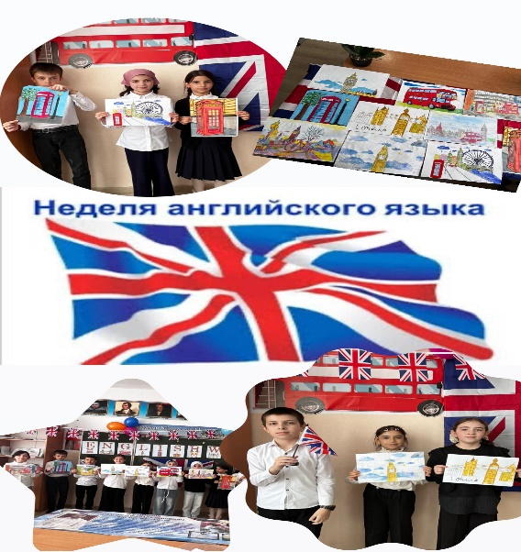

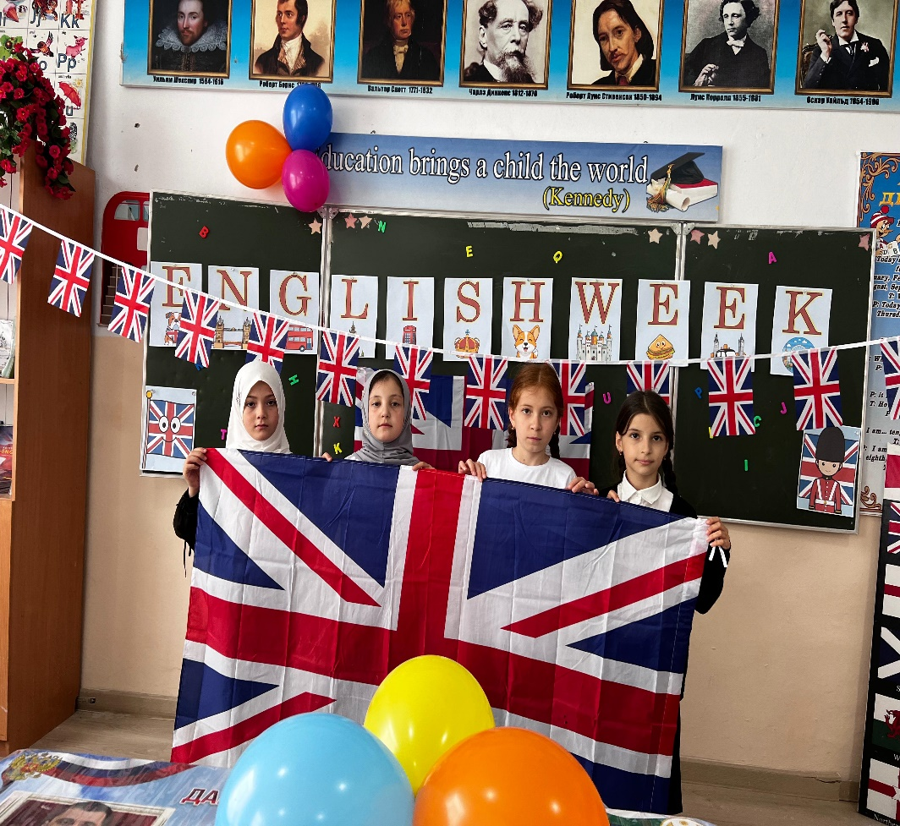

**Конкурс рисунков «Достопримечательности Лондона » 3 классы**

**ПРЕПОДАВАТЕЛЬ : Насибуллаева С.М.**

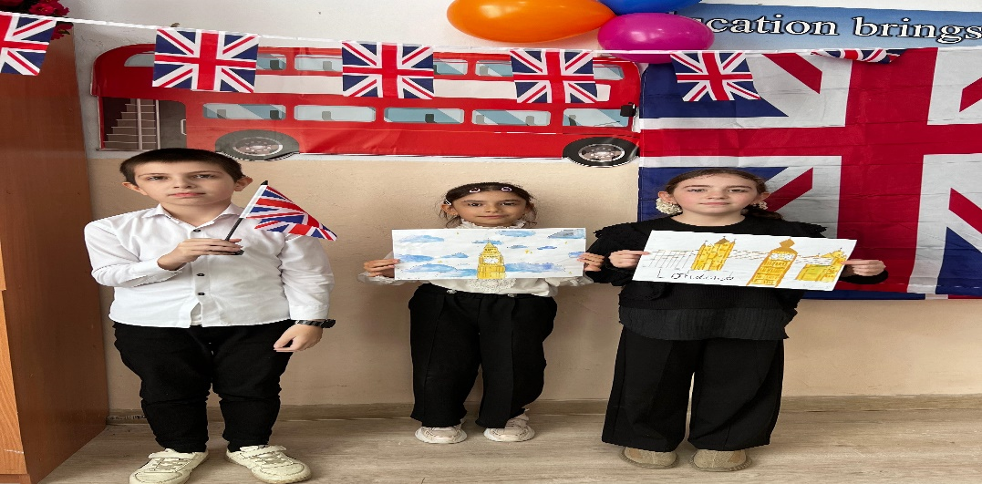

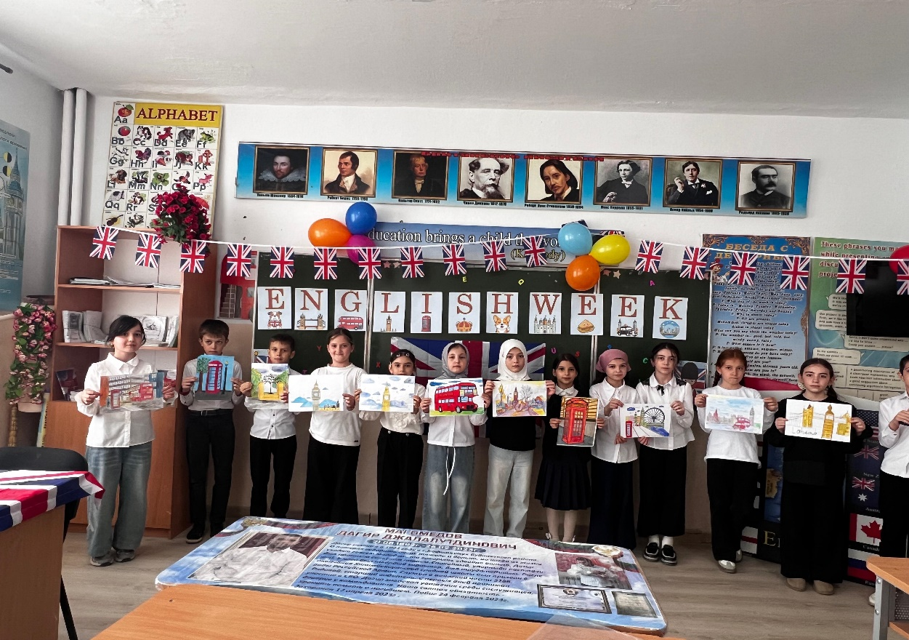

**Конкурс: инсценировка « Дюймовочка» 6 в класс**

**ВСЕ УЧИТЕЛЯ**

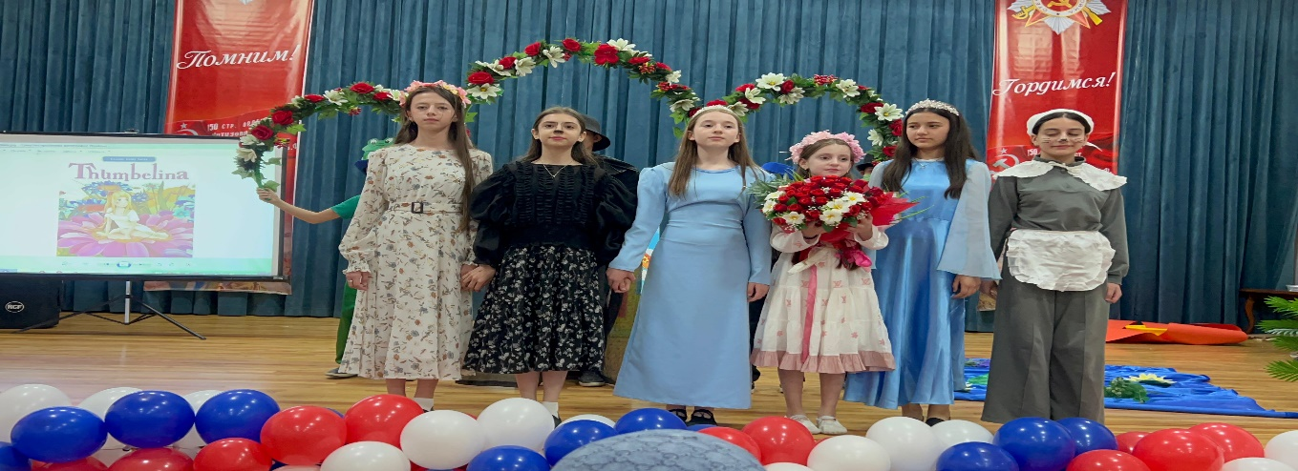

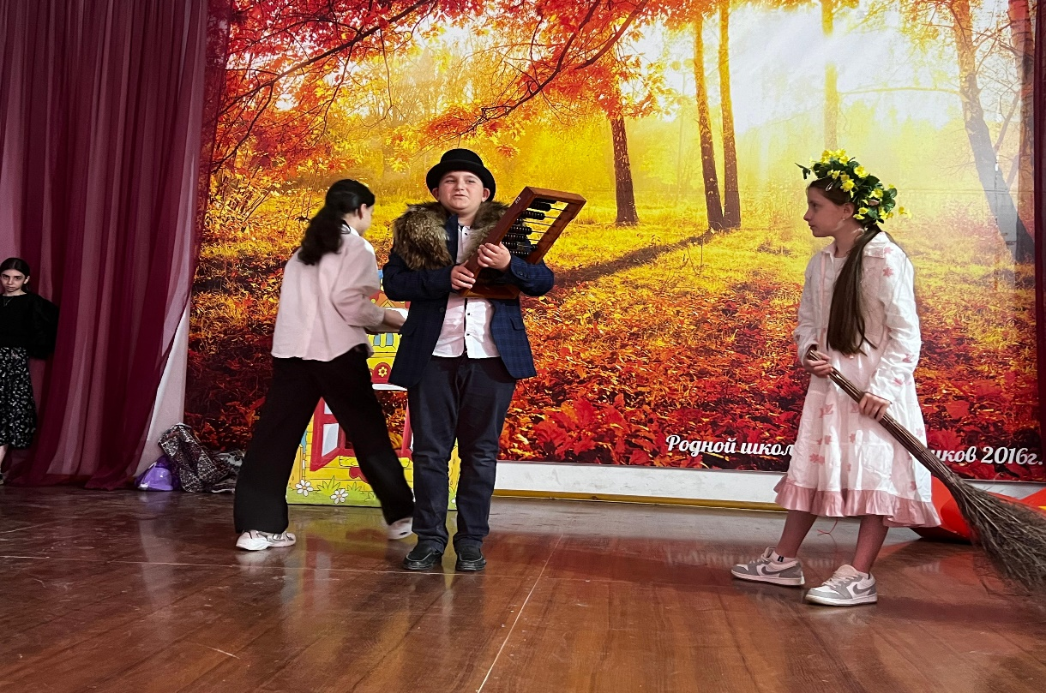

**Викторина : « Своя игра» 7 классы Мусалаева С.А.**

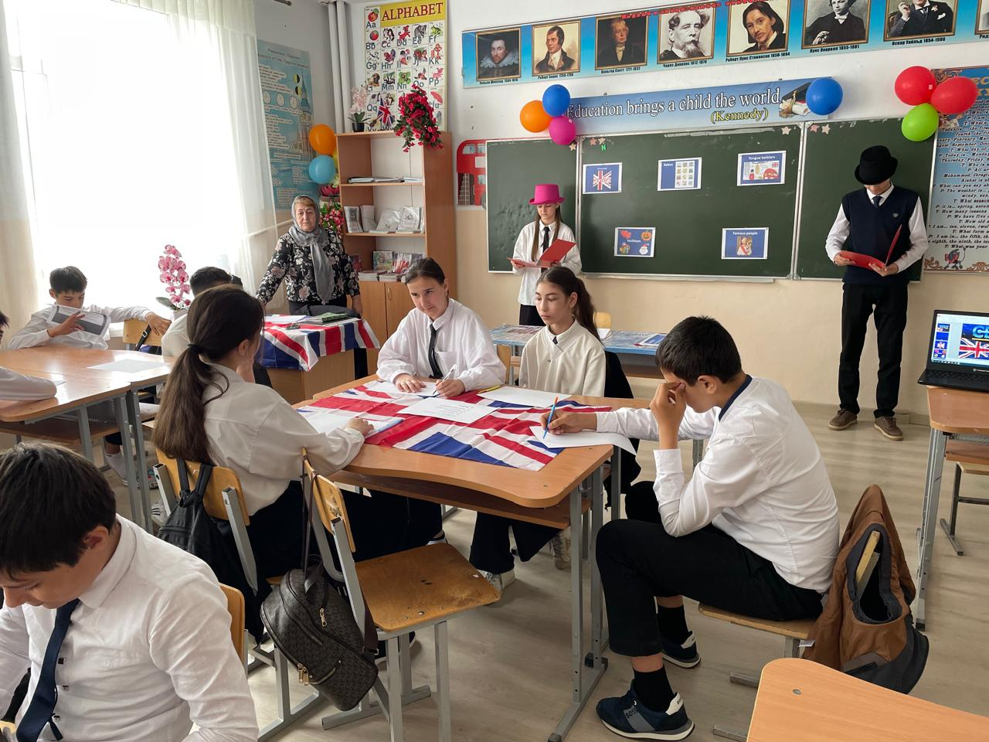 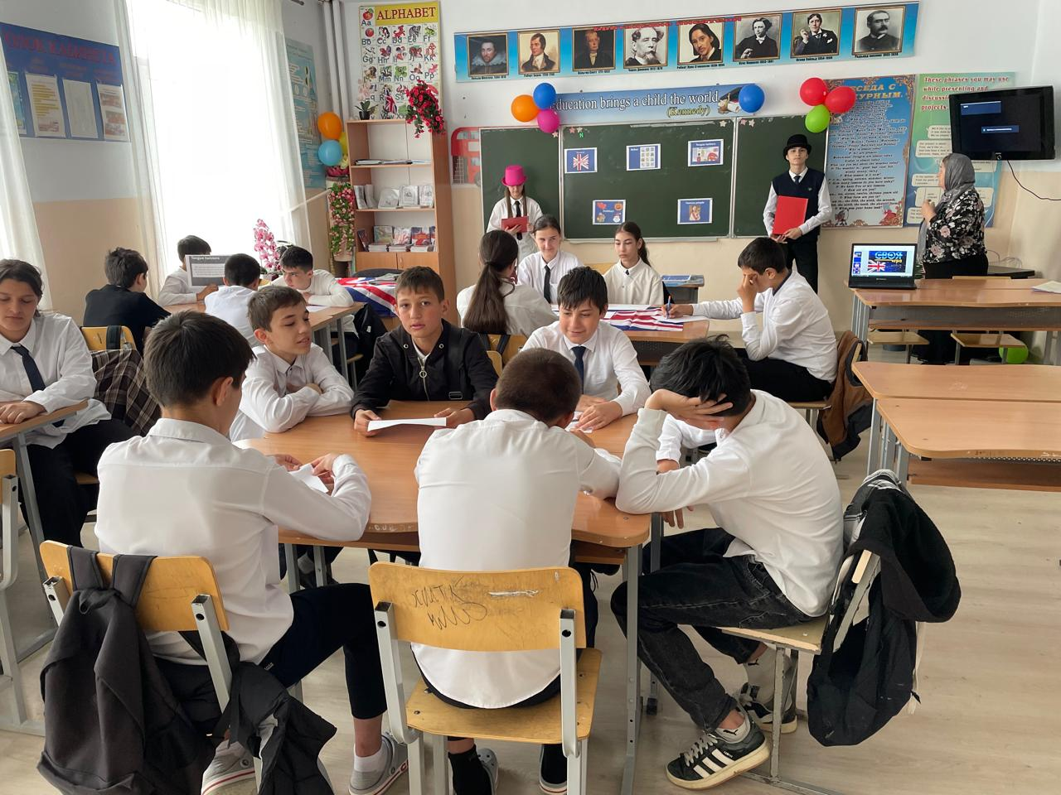

**Урок игра : What is it? 2 класс**

**Преподаватель : Батырбекова А.Г.**

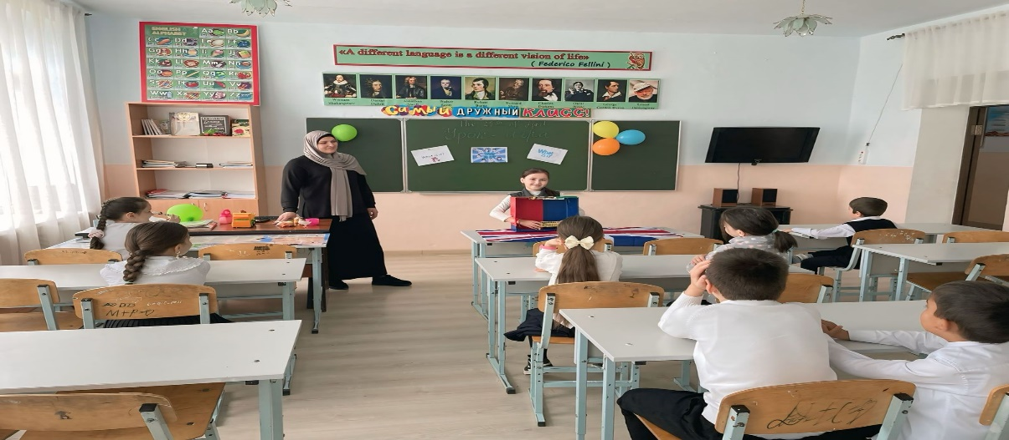 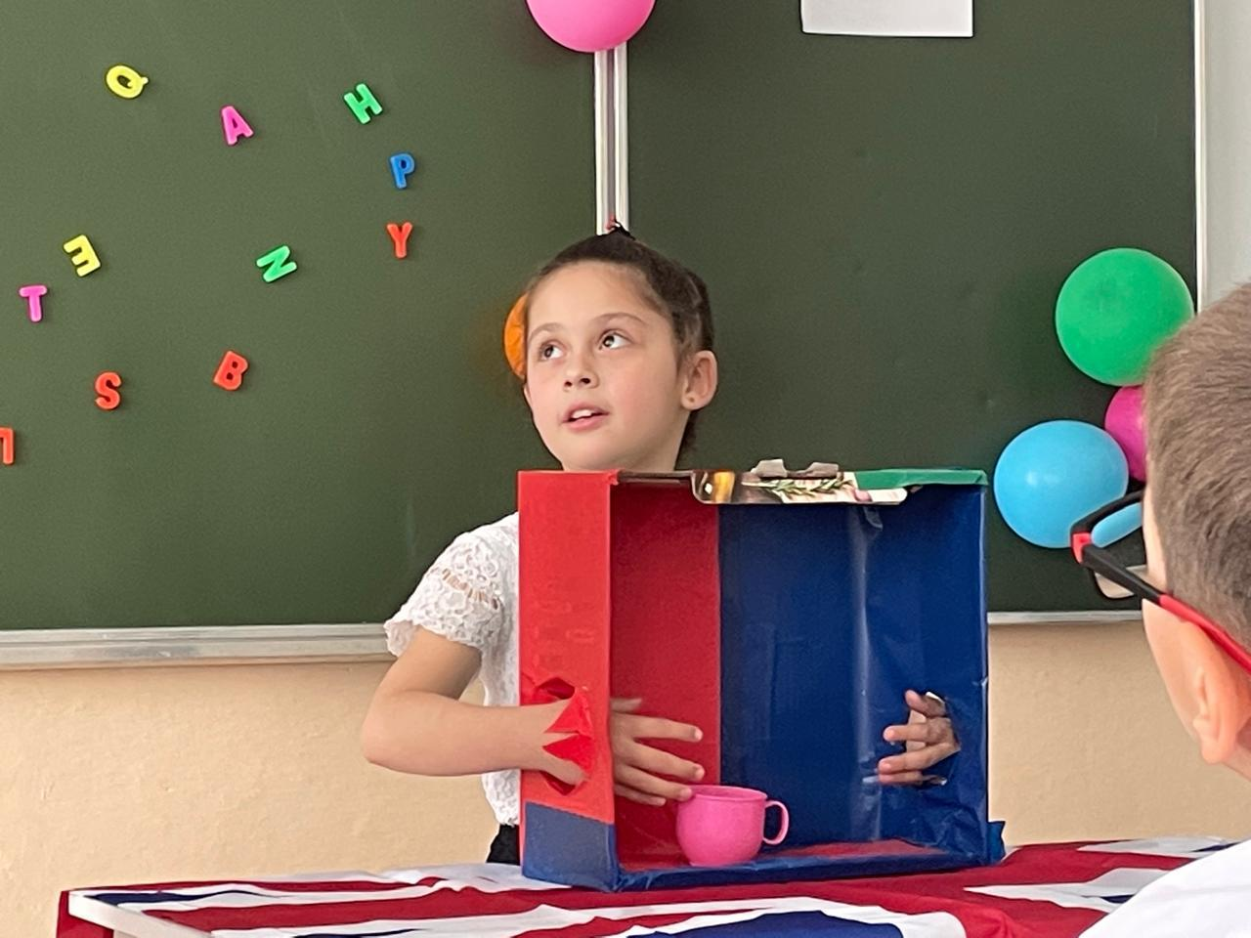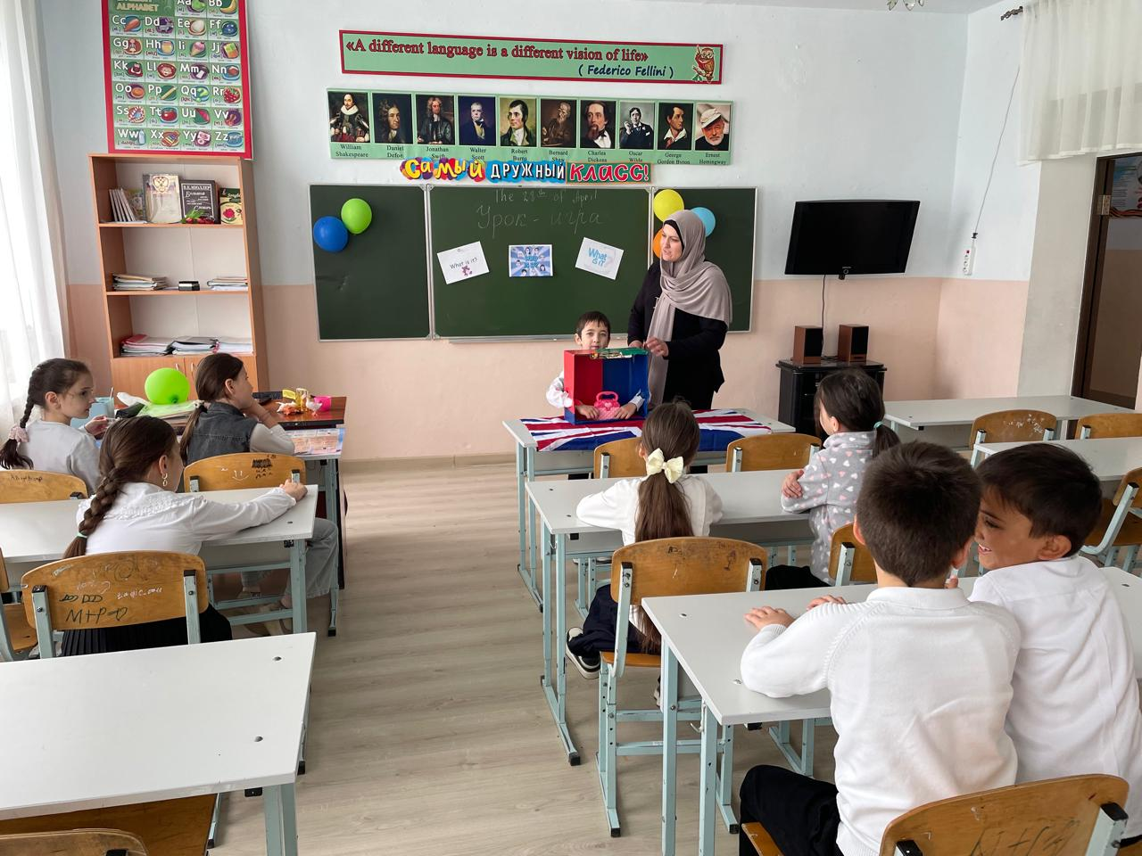

**Открытый урок: «Пресса» 9 КЛАСС**

**ПРЕПОДАВАТЕЛЬ:Меджидова М.И.**

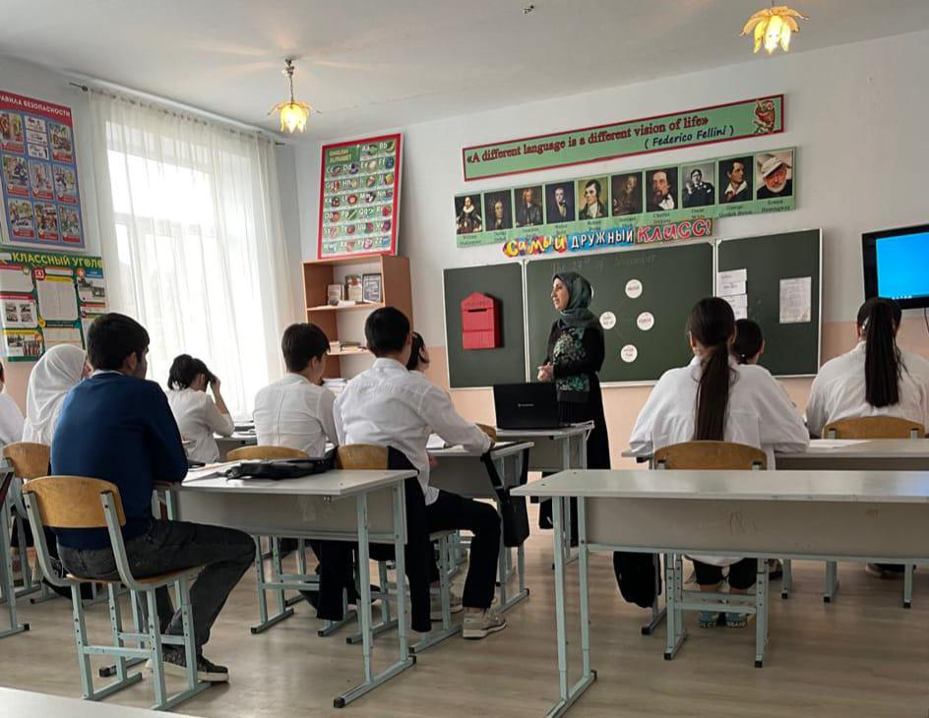 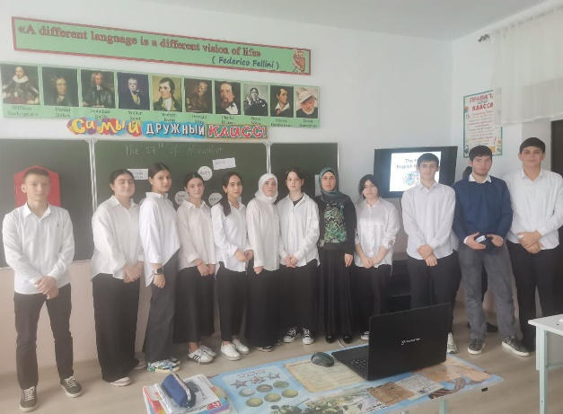

**Викторина: «Do you know English Perfectly»5 КЛАСС**

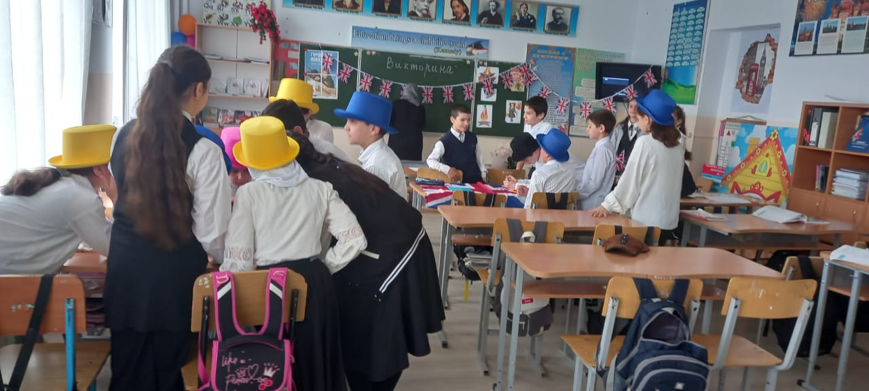 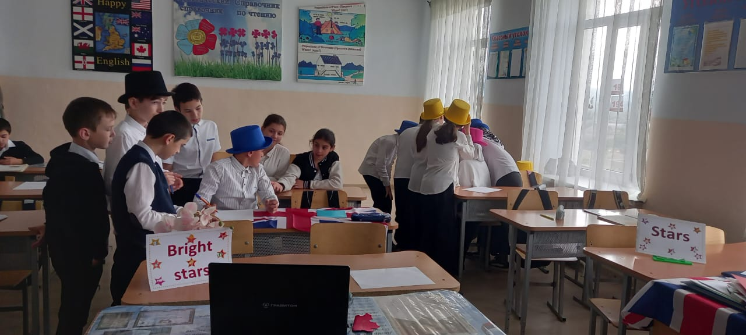

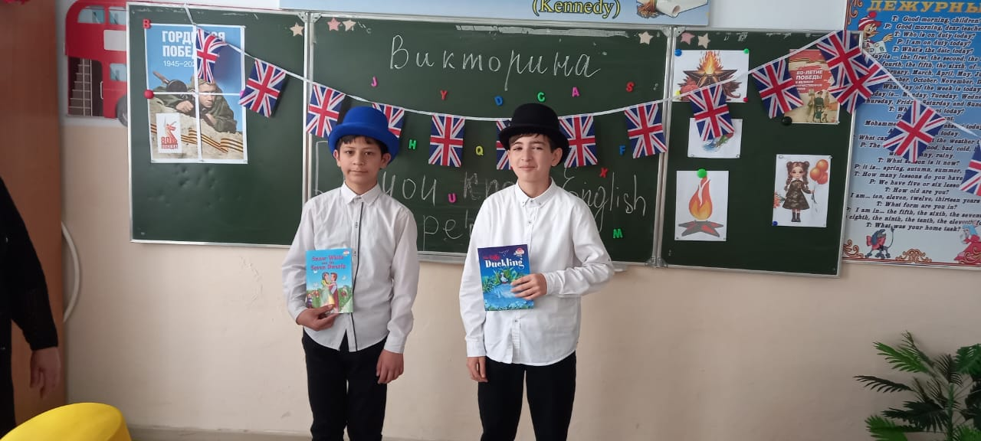

**ЗАКРЫТИЕ НЕДЕЛИ АНГЛИЙСКОГО ЯЗЫКА** 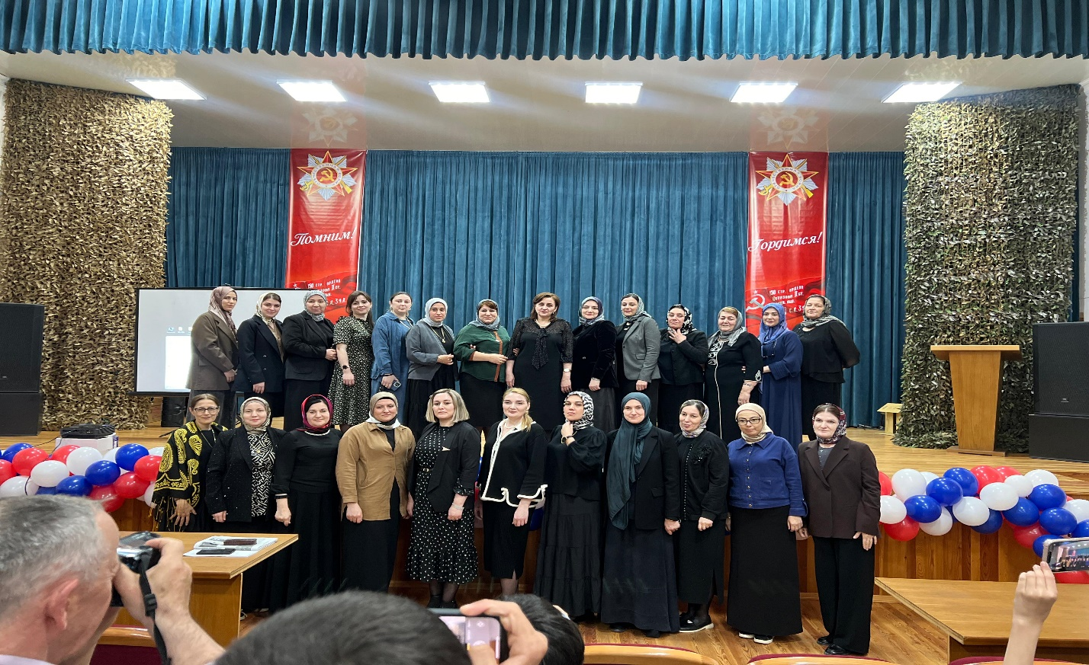

THE END